ПРАВИТЕЛЬСТВО
МОСКОВСКОЙ ОБЛАСТИ
РАСПОРЯЖЕНИЕ
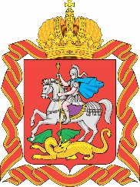

___________________№___________________

г. Красногорск

Об отчете об исполнении бюджета Территориального фонда обязательного медицинского страхования Московской области за 2025 год

В соответствии со статьей 149 Бюджетного кодекса Российской Федерации:
1. Принять к сведению отчет об исполнении бюджета Территориального фонда обязательного медицинского страхования Московской области за 2025 год согласно приложению к настоящему распоряжению и направить его в Контрольно-счетную палату Московской области для подготовки заключения.
2. Министерству информации и молодежной политики Московской области обеспечить официальное опубликование (размещение) настоящего распоряжения
на Интернет-портале Правительства Московской области (www.mosreg.ru).

Первый Вице-губернатор
Московской области – Председатель
Правительства Московской области И.Н. Габдрахманов

